OPB, ponedeljek 20. 4. 2020

Tako dragi moji, pa je že 5. teden učenja na daljavo za nami. Kako ste? Ste zdravi? Že pogrešate šolo? Učiteljice in sošolce/ke? Jaz vas že »fejst« pogrešam in komaj čakam, da vas objamem. Hvala vsem, ki pridno pošiljate svoje izdelke. Super ste. Spodaj imate nove ideje kako preživeti prosti čas. Predvsem pa uživajte in se imejte radi.
- BODI ZNANSTVENIK

https://www.youtube.com/watch?v=4MHn9Q5NtdY
https://www.youtube.com/watch?v=AnU40luzstE
https://www.youtube.com/watch?time_continue=6&v=uOqjttVMeBs&feature=emb_title

Igra: DRUŽINSKI KVIZ

Z družino preživimo ogromno časa, vendar se velikokrat zgodi, da nam o njih uide kakšna pomembna informacija. Pripravite kviz z vprašanji o družinskim članih.
Presenečeni boste, koliko zanimivih stvari o njih morda še ne veste.
Primeri vprašanj: Katera je mamina najljubša barva? Česa se boji brat/sestra? Katera je očetova najljubša jed? Kdo so tvoji heroji? Kaj je tvoja največja želja? Kako si dobil/a svoje ime?

- DOMAČI PUDING

SESTAVINE (za 4 osebe):
- 0,5 l mleka
- 2 zvrhani žlici koruznega škroba (gustina), lahko tudi navadno moko
- 1 vanilijev sladkor
- 1 rumenjak
- nekaj koščkov čokolade
- ščepec soli
- ščepec cimeta (po želji)

POSTOPEK:
Od hladnega mleka vzemi 3 žlice mleka in ga prihrani v skodelici. Ostalo mleko v posodi počasi segrej do vročega. Dodaj ščepec soli. V skodelico s hladnim mlekom dodaj 1 rumenjak, vrečko vanilijevega sladkorja, gustin ali moko ter malo cimeta. Mešaj z žlico toliko časa, da ne bo nobenih grudic. Dobiš gladko tekočino. To rumenjakovo tekočino sedaj vlivaj v posodo s segretim mlekom in na manjši temperaturi stalno mešaj z metlico. Nato dodaj še nekaj koščkov čokolade in mešaj, da se stopi. Kuhaj 3-4 minute.
Puding nalij v skodelice. Po vrhu lahko dodaš še marmelado, smetano ali zdrobljene piškote.

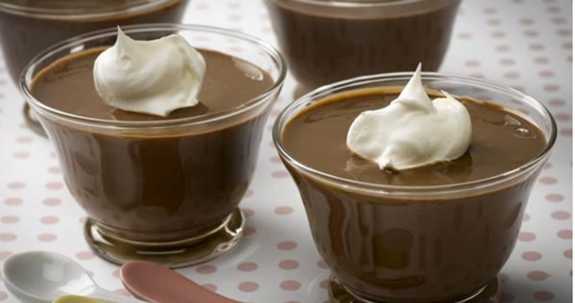

Pa dober tek! Učiteljica Živa

